100年度第2次機械專業人才認證考試試題
專業等級：機械工程師基礎能力鑑定
科目：機械製圖
考試日期： 100年 11 月 27 日 09：00 ~ 10：30 第 1頁，共 6 頁

- 選擇題30題（佔60%）
(D)1. 止回閥僅允許流體單方向流動，有關止回閥簡單繪圖法以下那一畫法正確。
(A) (B) (C) (D)

(A)2.以一平面切割直立正圓錐，若平面與錐軸垂直，則所得之割面為 (A) 圓 (B) 拋物線 (C) 橢圓 (D) 雙曲線 。
(B)3.用以管制一個圓或圓柱之中心偏離基準形態中心之誤差，乃使用 (A) 真圓度公差 (B)同心度公差 (C) 平行度公差 (D) 圓柱度公差。
(C)4.依圖所示註記於位置4處的項目為(A)切削加工符號(B) 加工裕度(C)基準長度(D)刀痕方向符號。
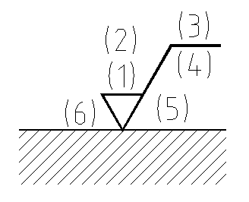
(D)5. 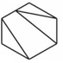左圖正確之正視圖為(A) (B) (C)
(D) 。
(C)6.去角角度最常見的是(A)20° (B)30° (C)45° (D)60°。
(A) 7.虛擬視圖，假想線應以(A) 細鏈線(B) 粗實線(C) 細實線(D) 細虛線。
(D)8.電腦輔助製圖之簡稱為(A) CAS (B)CAM (C)CAT (D) CAD。 (A) 9.幾何公差符號「 ○ 」為 (A)真圓度 (B)圓柱度 (C)正位度 (D)同心度。
(A)10. 「」符號，表示所採用之投影法為(A)第一角法(B)第二角法(C)第三角法(D)第四角法。
(A)11.下圖的加工裕度是
(A) 2mm (B) 2μm (C) 0.002mm (D) 0.02cm
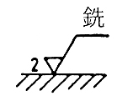
(D)12. ，左側之符號中，0.03 是表示 (A)角度(B)尺度 (C)裕度 (D) 公差。
(A) 13.公制螺紋M16×1係指(A)螺紋大徑16mm,螺距1mm(B)螺紋大徑16mm,節徑1mm(C) 螺紋小徑16mm,螺距1mm (D) 螺紋小徑16mm,節徑1mm。
(D)14. 若兩端為圓形之凸緣時，請問下圖那一剖面線畫法為正確？
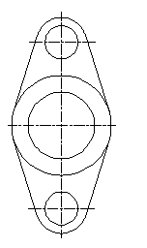 （A）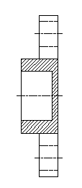（B）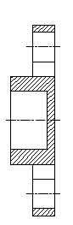（C）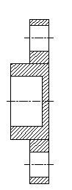（D）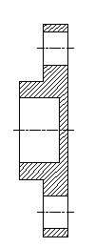
(A)15.齒輪齒廓面之表面加工符號，應標註在 (A)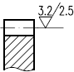 (B)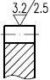 (C)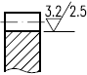 (D)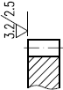。
(D)16.一般物體之正投影視圖常用(A) 6 (B) 5 (C) 4 (D) 3 個視圖表示之。
(B)17. 鐵絲網網目之習用表示法是(A) 粗實線(B) 細實線(C) 虛線(D)粗鏈線。
(B)18. 薄片零件之剖面線可以(A) 不加剖面線(B) 塗黑(C) 不需改變(D) 距離拉大。
(B)19. 以下熔接代號標註法，RSW代表 (A)電弧熔接 (B)電阻點熔接 (C)電阻縫熔接 (D)潛弧熔接。
(C)20. 三角皮帶兩側邊之角度如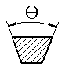所示應為(A)50∘(B)45∘(C)40∘(D)30∘。
(D)21.物體上為5mm，在圖面上以10mm表示，則其比例為
Ⓐ 5:10 Ⓑ 10:5 Ⓒ 1:2 Ⓓ 2:1
(A)22. 下列幾何公差符號，那一說明錯誤 (A) 位置度公差 (B) 傾斜度公差 (C) 真圓度公差 (D)真直度公差 。
(A) 23. 如圖所示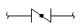此種閥為(A)蝶形閥(B)球閥(C)控制閥(D)旋塞閥。
(C)24. 如圖所示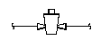表示為(A)閘閥螺紋結合(B)球閥凸緣結合(C)旋塞閥螺紋結合(D)止回閥凸緣結合。
(B) 25. 統一制螺紋1/4-32UNF-2B中之F表示為(A)粗螺紋(B)細螺紋(C)內螺紋(D)外螺紋。

(A) 26. 錐度公式為其長度與兩端直徑之比值關係，以下錐度公式正確為(A)$\frac{D−d}{L}=2\text{tan}\frac{θ}{2}$ (B) $\frac{d−D}{L}=2\text{tan}θ$ (C) $\frac{D−d}{L}=\text{cos}θ$ (C) $\frac{D−d}{L}=2\text{sin}\frac{θ}{2}$

(B01-K031中)
(A) 27. 對稱物體切割四分之一，形成內形、外形皆可見者，稱為(A)半剖面(B)移轉剖面(C)旋轉面(D)全剖面。
(D) 28.下圖所示之視圖是為
(A) 虛擬視圖 (B) 輔助視圖 (C) 局部視圖 (D) 轉正視圖 。
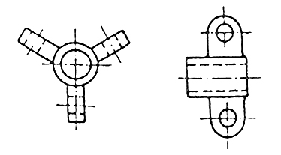

(A)29. 兩轉軸間距離較近，而速比又需絕對正確，則應用(A)齒輪(B)繩輪(C)摩擦輪(D)帶輪。
(B)30. 提供各零件位置及描述其間關係的圖是(A)零件圖(B)組合圖(C)詳圖(D)工作圖。
- 問答題（佔40%）：共2題，每題佔20分
請繪製出下列立體圖之三視圖，需標註尺度。

解答：

2. 請抄繪下圖所示之正視圖，其上視圖僅需繪水平部分之局部視圖，另外以第三角法加繪斜面部分之輔助視圖，並標註尺度。
*正確解答：正確繪圖如下:

